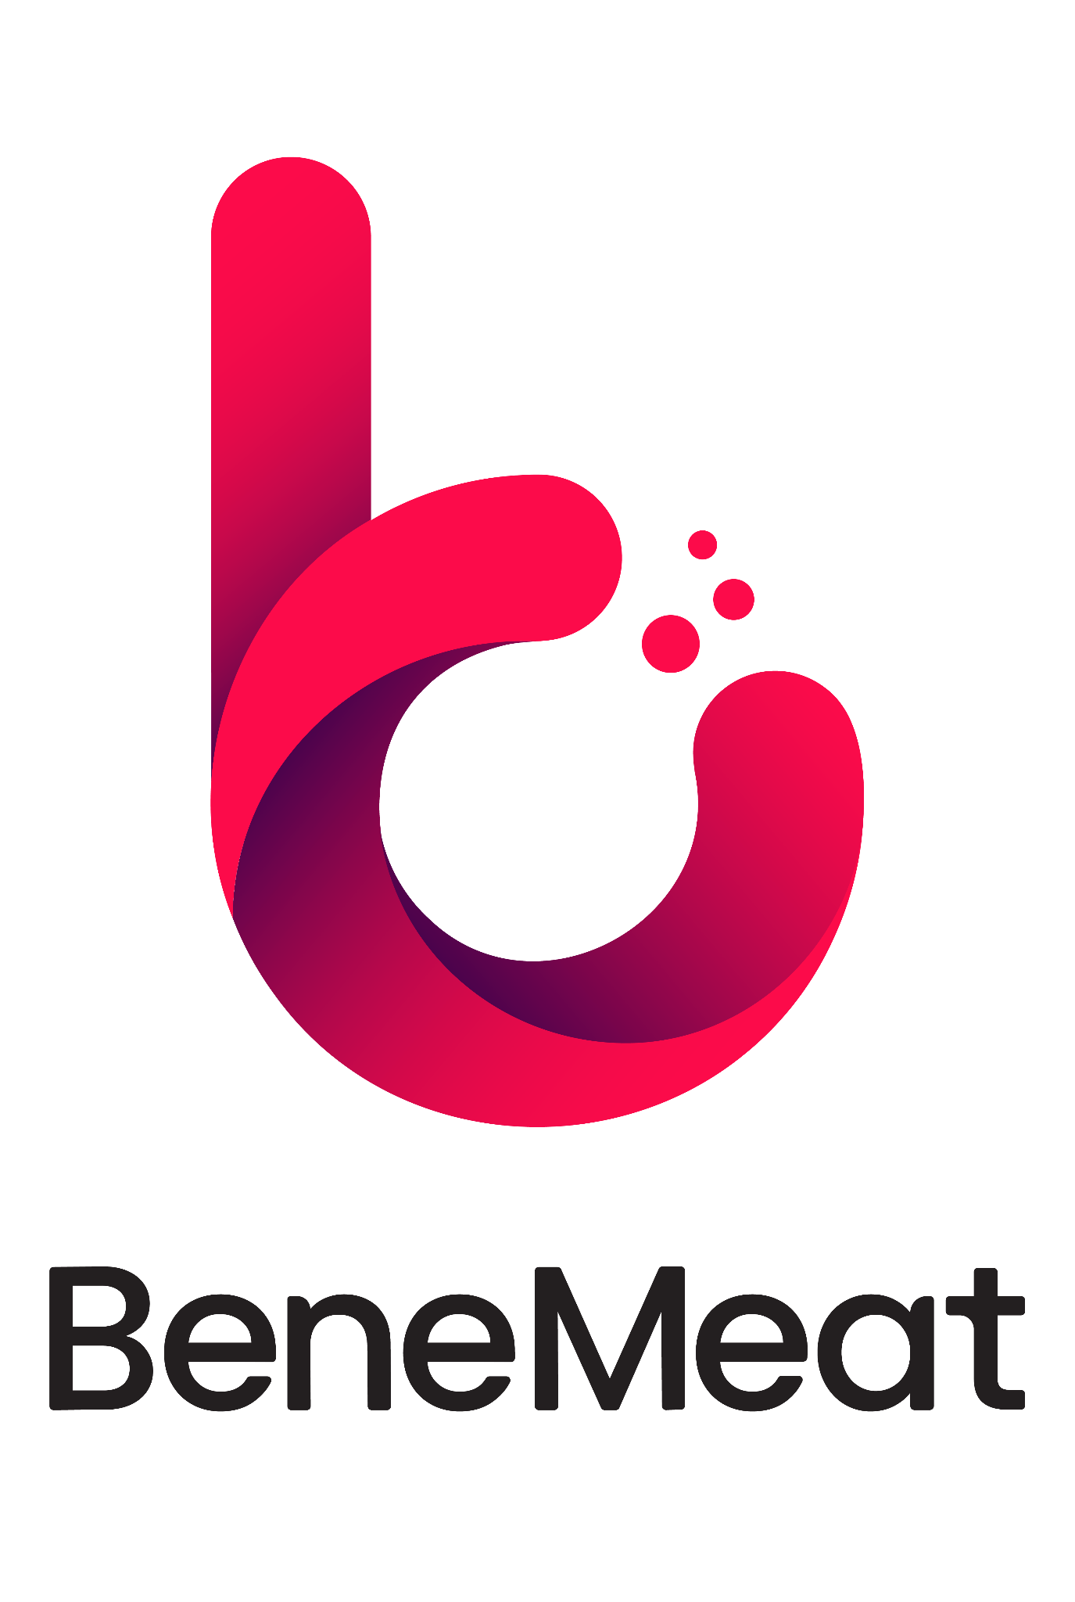

Coolty Meat: FORZA10 uvádí jako první na světě kompletní krmivo pro psy s kultivovaným masem od BeneMeat
Praha / Norimberk | 13. 5. 2026
Na mezinárodním veletrhu Interzoo 2026 v Norimberku představila značka FORZA10 kompletní krmivo pro psy Coolty Meat, obsahující kultivované maso od společnosti BeneMeat. Jde o první komerční uvedení kompletního krmiva s kultivovaným masem na světě a významný milník pro celý segment pet food. BeneMeat se na projektu podílí jako technologický partner a dodavatel krmné suroviny.
„Naším cílem je dlouhodobě pracovat s co nejčistšími zdroji bílkovin a nabízet řešení pro psy s potravinovými intolerancemi. Kultivované maso nám umožňuje spojit vysokou nutriční kvalitu, stravitelnost a bezpečnost v jedné surovině,“ uvádí Gianandrea Guidetti, zástupce značky FORZA10. „Spolupráce se společností BeneMeat nám umožnila pracovat s inovativní surovinou, která odpovídá našemu důrazu na kvalitu a vědecký přístup k výživě zvířat.“
„Forza 10 je pro BeneMeat ideálním partnerem. Jejich silná pozice na trhu a ambice růst v segmentech krmiv pro domácí mazlíčky s přidanou hodnotou představují ideální spojení s naším komplexním biotechnologickým know-how. Majitelé domácích mazlíčků budou mít brzy k dispozici další vysoce kvalitní zdroj bílkovin, který je bezpečný, zdravý, přesně definovaný, etický a šetrný k životnímu prostředí,“ říká Roman Kříž, CEO BeneMeat.
Od vývoje k první komerční aplikaci
Společnost BeneMeat byla založena v roce 2020 a postupně vybudovala vlastní komplexní řešení pokrývající celý proces výroby kultivovaného masa, od buněčných linií a kultivačních médií až po bioprocesy a škálovatelnou výrobu. Jako první společnost na světě splnila již v roce 2023 všechny požadavky potřebné k legální výrobě a uvádění kultivovaného masa na trh jako krmné suroviny do krmiva pro domácí mazlíčky. Od té doby společnost realizovala řadu produktových testů a zkoušek s externími partnery, aby zajistila maximální bezpečnost a vysokou nutriční hodnotu. Současné uvedení produktů značky FORZA10 představuje první komerční využití této technologie v segmentu krmiv pro domácí mazlíčky v rámci Evropské unie. Současně společnost vyvíjí buněčné linie optimalizované pro lidskou spotřebu a spolupracuje s komerčními partnery na jejich uvedení na trh v segmentu potravin pro lidi, jakmile budou získána všechna potřebná regulatorní schválení.
„Chceme být partnerem pro výrobce, kteří chtějí kultivované maso skutečně uvést do praxe. Nabízíme technologii, kterou lze přímo implementovat do výroby – a právě takovým partnerem je FORZA10,“ říká Simone Stringhetti, koordinátor krmných studií ve společnosti BeneMeat.
Nová generace výživy pro psy
Segment krmiv pro domácí mazlíčky patří mezi nejrychleji rostoucí části potravinářského průmyslu. Zákazníci stále více sledují původ surovin, kvalitu proteinů i jejich dopad na zdraví zvířat a životní prostředí. Produkt Coolty Meat od FORZA10 představuje kompletní mokré krmivo pro psy, navržené jako vysoce stravitelné řešení zejména pro psy s potravinovými intolerancemi. Obsahuje 26 % kultivovaného masa a je formulován jako monoproteinový, bez použití antibiotik, hormonů a konzervantů.
Kultivované maso použité v produktu je skutečné živočišné maso vyráběné kultivací buněk v kontrolovaném prostředí bez nutnosti chovu či porážky zvířat. Tento přístup umožňuje přesnou kontrolu kvality, složení i bezpečnosti výsledné suroviny, přináší potenciál pro snížení environmentální zátěže a zároveň vykazuje hypoalergenní předpoklady.
FORZA10 tak navazuje na více než 30 let zkušeností v oblasti vědecky orientované výživy zvířat a přináší na trh novou generaci živočišného proteinu, která kombinuje funkčnost, kvalitu a udržitelnost. „FORZA10 je značka, která dlouhodobě pracuje s vědeckým přístupem k výživě zvířat, a právě proto nám tato spolupráce dává smysl,“ říká Jan Luprich ze společnosti BeneMeat. „Věříme, že společně ukazujeme, jak může vypadat budoucnost krmiv pro domácí mazlíčky.“
Oficiální představení produktu proběhlo dne 12. května 2026 v 16:00 během veletrhu Interzoo v Norimberku. Značku FORZA10 bylo možné navštívit na stánku NASTA Pet Food Family (Hall 7A / Booth 7A-506), společnost BeneMeat na stánku Hall 10.0 / Booth 10-410, kde bylo možné se seznámit s technologií kultivovaného masa a jejími aplikacemi v oblasti výživy domácích zvířat.

BeneMeat
BeneMeat je biotechnologická společnost, která je součást skupiny BTL, zaměřená na vývoj škálovatelné a efektivní technologie produkce kultivovaného masa. Od roku 2020 společnost vyvinula komplexní know-how napříč biologií, chemií, hardwarem, softwarem i komerční implementací kultivovaného masa. S více než 150 odborníky v oblasti výzkumu a vývoje buduje BeneMeat kompletní technologický ekosystém, od vývoje univerzálních buněčných linií až po škálovatelná, spolehlivá a nákladově efektivní výrobní řešení. Společnost je připravena podporovat výrobce při všech klíčových výzvách spojených s uvedením kultivovaného masa na trh: technických, právních, regulačních a komerčních. BeneMeat na podzim roku 2023 obdržela registraci opravňující k výrobě kultivovaných buněk jako krmné suroviny do krmiv pro domácí mazlíčky. BeneMeat nehledá investory; cílem společnosti je zpřístupnit kultivované maso jako skutečně dostupnou alternativu pro ty, kteří hledají bezpečné, zdravé, etické a udržitelné živočišné proteiny s jasně definovaným původem. BeneMeat jedná striktně v souladu se svým Etickým kodexem.
Pro více informací kontaktujte: media@benemeat.com

FORZA10
FORZA10 je přední italská značka v oblasti krmiv pro domácí mazlíčky s 30letou zkušeností ve vývoji prémiových krmiv pro psy a kočky. Díky silnému zaměření na výzkum a vývoj vytváří FORZA10 pokročilé receptury navržené pro podporu zdraví a pohody zvířat, se zvláštním důrazem na potravinové intolerance a specifické nutriční potřeby psů a koček. Od roku 2021 je součástí mezinárodní skupiny Nasta Pet Food, která se zaměřuje na inovativní výživová řešení založená na přírodě, vědě a chuti.

O společnosti Nasta Pet Food
Nasta Pet Food je mezinárodní rodinná skupina založená ve Francii v roce 2016, specializující se na ultra-premiovou výživu pro domácí mazlíčky, která propojuje benefity přírody, vědy a chuti. Skupina rozvíjí komplementární portfolio vysoce hodnotných značek, podporovaných podnikatelskými týmy, integrovaným průmyslovým know-how a vysokými standardy kvality, transparentnosti a nutriční hodnoty. Do jejího portfolia patří značky Bab’in, Forza10, Natural Code a FirstMate, které dohromady představují více než 150 let zkušeností v oblasti výživy zvířat.

Interzoo
Veletrh Interzoo v Norimberku patří mezi největší světové veletrhy zaměřené na produkty a technologie pro domácí zvířata a každé dva roky přitahuje tisíce odborníků z pet food průmyslu.

Kultivované maso
Kultivované maso, známé také jako maso z buněčné kultury, je skutečné živočišné maso vyrobené přímým pěstováním živočišných buněk v kontrolovaném prostředí bez nutnosti porážky zvířat. Proces začíná malým vzorkem živočišných buněk, které jsou vyživovány základními živinami a vedeny k tvorbě svalové, tukové a pojivové tkáně, čímž se napodobuje přirozený biologický růst. Výsledkem je maso, které je biologicky identické s konvenčním masem, ale může být produkováno udržitelnějším způsobem, s menším dopadem na životní prostředí a zlepšeným welfare zvířat. Kultivované maso je pojem označující maso (včetně svalových buněk, tukových buněk, pojivové tkáně, krve a dalších složek), které je vyrobeno kultivací živočišných buněk, nikoli porážkou živého zvířete. (Zdroj: New Harvest – výzkumný institut zaměřený na urychlení pokroku v oblasti buněčného zemědělství).

